 派約里亞．小巨匠幼兒園

Teacher：Uni陳淑珍 Period：2025/03/10~03/14 Class：Peach
Time | 星期一  Mon | 星期二  Tue | 星期三  Wed | 星期四  Thu | 星期五  Fri
09:30  /  10:10 | Chinese | Creative Math | Writing | Human Ecology | PE
09:30  /  10:10 | 龜兔賽跑  ＊辨別注音符號並唸出「ㄙ」和「ㄣ」  ＊主動朗讀課文  ＊了解龜兔賽跑故  事內容意義 | 數一數  ＊1~100數字點數  ＊活動:終極密碼  ＊增進數與量概念 | f練習  ＊認識字母F和f  ＊能唸出f及發音  ＊依筆順描f字母  ＊複習字母F  ＊Voc：face | 認識爬蟲類  ＊認識爬蟲類動物的特徵  ＊能說出常見的爬蟲類動物名稱  ＊培養主動分享和  傾聽的好習慣 | 彩色階梯遊戲  ＊器材：彩色階梯  ＊肢體協調運用  與手眼協調  ＊遵守活動規則  並注意安全
10:10  /  10:50 | Language Art（Phonics） | Language Art | Orff | Language Art（Phonics） | Language Art
10:10  /  10:50 | Lesson 3  Places  Voc:  police station,  fire station, hospital, airport,  subway station,  bus station,  post office | Lesson 3  Places  Voc:  police station,  fire station, hospital, airport,  subway station,  bus station,  post office | 身體動動操  ＊兒歌『動動操』  ＊依照音樂曲式做律動  ＊音感遊戲-  青蛙大樂隊 | Phonics L3  ro-ru  Voc: rock, Roger, robber, run, rubber band, rug | Lesson 3  Places  SP:  Where is the ___?  The__ is at the__.
10:50  /  11:30 | Language Art | Potential Development | Chinese | Creative Math | Human Ecology
10:50  /  11:30 | Music and Body Movement  Cobbler  ＊認識鞋匠  ＊有趣的音樂律動  ＊能大方展現自我 | A Fighter Plane  ＊認識戰鬥機的部  位特徵  ＊專注觀看示範  ＊正確拿取教具進  行組裝和收拾 | 春天來了  ＊認識四季氣候  ＊能辨別春天景色  ＊認識國字「熱」  及造詞 | 數一數  ＊正確點數1~100  ＊能坐姿端正、握  好鉛筆進行習作  練習  ＊練習本引導 | 爬蟲類動物  ＊認識各種爬蟲類動物  ＊知道爬蟲類動物  的特徵
14:30  /  15:10 | Human Ecology | 戶外教學  ＊地點：  魚中魚寵物水族館  ＊學習目標：  1.認識常見的寵物  2.認識飼養動物的 用品  3.能愛護動物  4.遵守戶外教學規則與規範  ＊交通工具：  搭乘娃娃車   | Human Ecology | Language Art（Phonics） | Human Ecology
14:30  /  15:10 | 認識海龜  ＊認識海龜的生長  過程  ＊建立動物保育概  念 |  | 藝術創作  ＊作品：海龜漫遊  ＊在圖紙上畫出海龜，及龜殼上的花紋並著色  ＊背景可畫上海底景色、小魚蝦  ＊以綠色皺紋紙搓成條當水草  ＊用水彩將背景海底上色即完成  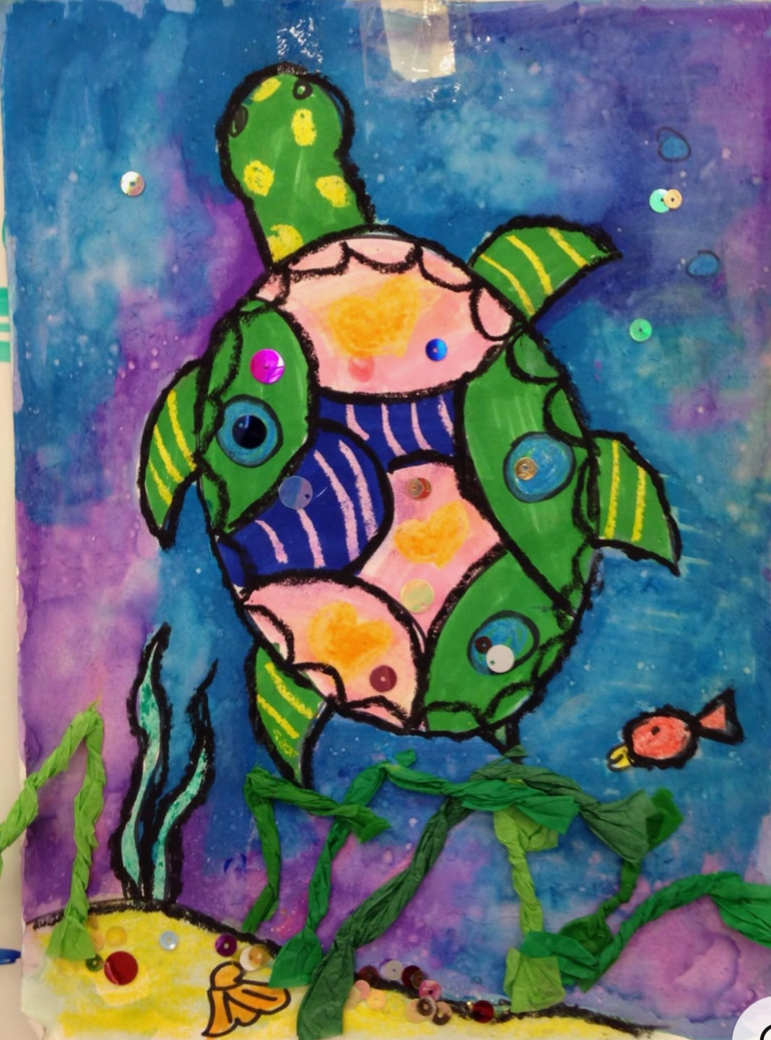 | Phonics L3  ri-ru  ribbon, rich, rip, rock, Roger, robber, run, rubber band, rug  ＊Circle the words. | 小小彩繪家  ＊人文遊戲本活動  ＊手指肌肉之運用  ＊顏色的變化搭配  ＊專注力訓練
15:10  /  15:50 | Outdoor |  |  | Human Ecology | EQ Land
15:10  /  15:50 | 活動身體  動動大小肌肉 |  |  | 蛇的生活習性  ＊認識蛇的居住環境  ＊認識蛇的一生  ＊能專注參與活動 | A Helping Hand  ＊了解幫助的意義  ＊練習用詞「我可  以幫忙嗎? 真是  太好了」  ＊能適時給予他人  適當的幫助
早上晨間活動 星期二、四、五：晨操律動 ； 星期一、三：益智角 ＆ 靜思語時間

靜思語：感恩-感謝所有人的付出，讓我每天平安、喜樂。 Weekly sentence：Put in the key.

